VINCENT E AS INFLUÊNCIAS DA PLÁSTICA EXPRESSIONISTA

Cristina Nogueira Silvério Teles

Resumo
Este artigo tem como objetivo estudar as influências da plástica expressionista e seus desdobramentos no curta-metragem Vincent (1982) dirigido por Tim Burton

Palavras-chave: Vincent, Expressionismo, Tim Burton.

Introdução
Vincent é a primeira animação produzida por Tim Burton em 1982, possui aproximadamente 6 minutos de duração, foi realizada com a técnica de stop motion e em preto e branco. A animação narra em forma de poema a infância de um garoto chamado Vincent Malloy que tem como inspiração um famoso ator dos filmes de suspense e terror norte americano: Vincent Price (1911-1993), que participou de filmes realizados a partir de adaptações do poeta Edgar Allen Poe dirigidos por Roger Corman na década de 60, entre eles estão A Queda da Casa de Usher (1960), Mansão do Terror (1961), Muralhas do Pavor (1962), O Corvo (1963), A Máscara Mortal (1964), O Túmulo Sinistro (1964), entre outros filmes com outros diretores, que consagraram sua carreira como ator. Em Vincent, o ator homenageado é o narrador da animação. No filme, o garoto, em vez de fazer coisas normais para a sua idade como ver televisão ou brincar, passa o tempo imitando seu ídolo e lendo contos de Edgar Allan Poe.
Segundo o livro O Estranho Mundo de Tim Burton de Paul Woods, o curta de animação Vincent (1982) foi produzido com um orçamento de US$60 mil, Tim Burton foi o diretor e Rick Heinrichs o produtor (que será um colaborador de longa data em outros filmes do diretor).
Burton baseou os storyboards de Vincent em um conto para crianças que havia criado, e a partir deles, Heinrichs criou os modelos a serem usados. A combinação de personagens bizarros e dos cenários expressionistas que mudavam continuamente resultou em um filme que poderia ser definido como O gabinete do Dr. Caligari feito pelo grande animador Ray Harryhausen. (WOODS, p.23)

No livro O Estranho Mundo de Tim Burton em uma entrevista realizada por Graham Fuller a Tim Burton e Vincent Price, é revelado pelos entrevistados que o garotinho no curta-metragem é em partes Tim Burton. O diretor diz “Sem ser muito literal, tem alguns aspectos meus. Vincent acabou me ajudando a entendê-los melhor. E, mais uma vez, foi uma forma de terapia pra mim.” (WOODS, Paul A, (org.) O Estranho Mundo de Tim Burton, São Paulo, Leya/Texto Editores, p.27,2002)

- Os motivos gráficos expressionistas do filme B presentes na obra de Tim Burton

- Claro-Escuro
O claro-escuro permeia quase como um todo o curta-metragem de Tim Burton. Essa característica marcante do expressionismo alemão dá um tom sombrio e macabro à animação do diretor que se apropria dos elementos do movimento para a composição de seu estilo cinematográfico.
Esse jogo claro-escuro na narrativa acontece nas transições entre Vincent e suas visões como Vincent Price. “Cada uma dessas transições ocorre em continuidade temporal, mas com visíveis alterações espaciais” (CÁNEPA, s.d., p.2), a transição que ocorre na imaginação de Vincent o leva para diferentes lugares na maioria das vezes, mórbidos com uma luz contrastante e uma escuridão assustadora. Lugares que por seus aspectos físicos podem ser considerados o laboratório de um cientista louco improvisado em seu porão, repleto de invenções macabras e que beiram a loucura. EISNER fala que
Assim como a iluminação dá destaque às personagens e aos objetos, a paisagem no cinema alemão se torna um “fator dramático”, um elemento “dramatúrgico”. [...] O aspecto de uma região deve frisar, acentuar a tensão de uma cena. O expressionismo constrói seu universo, não se adapta pela compreensão a um mundo preexistente. (EISNER, p.106)
Dessa forma, Vincent cria em sua imaginação um universo próprio que foge aos padrões da realidade tal como ela é. Essas transições espaciais geradas como produtos da imaginação do garoto o transportam para um mundo lúdico e dramático ao qual ele gostaria de pertencer.
Sobre o formato de animação Lucena Júnior (2005) apud Ramos cita que o reconhecimento da animação enquanto plataforma que não se baseia apenas na representação do real demorou para acontecer. O cinema de animação muitas vezes era ligado a desenhos animados e consequentemente ligado ao público infantil. A valorização desse novo tipo de representação enquanto objeto de pesquisa e análises levou tempo.
Burton utiliza essa plataforma para criar um mundo fantástico pautado no horror e no fantasmagórico, com cenários pitorescos e criativos que fogem à realidade e sublinham um universo imaginário e subjetivo. A animação de Vincent é realizada utilizando efeitos 2D e 3D que se misturam e conferem o tom de originalidade ao curta-metragem.
Logo no início da animação o garoto tem uma de suas alucinações e imagina ser Vincent Price, ainda nesse momento o local onde se encontra é bem iluminado e permite identificar todos os elementos presentes na cena, ainda que poucos. Em seguida Vincent ao atravessar a porta e entrar na sala volta a ser o garoto, ali estão sua irmã cães e gatos. Novamente é manifestada a vontade do menino em ser como Price, dessa vez ocorre uma transição espacial: a luz se apaga e agora Vincent está em outro lugar, um ambiente mal iluminado e como seu ídolo Price vestido com um traje de laboratório. Nesse momento a luz já tem um aspecto bastante sombrio, pouco iluminado. A transição ocorre no filme através do fade out, que é justificado no filme pelo garoto apagando a luz através de um interruptor. Logo em seguida uma luz direcionada para ele acende, e ele já está em outro local, um corredor mal iluminado como mostra a figura a seguir:
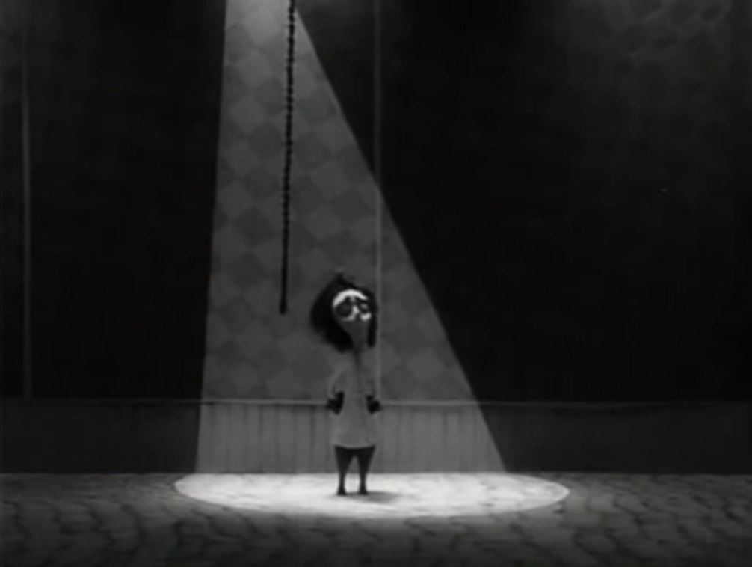
Figura 1 - Ocorre uma transição espacial na imaginação do garoto e ele é levado a um mundo sombrio Fonte: Frame extraído da versão digital do curta-metragem Vincent (1982),

Ele caminha e chega ao seu laboratório, onde há várias invenções macabras que se tornam uma moldura da cena em volta da tela, que pode ser identificada como o mundo é a sua volta, cheio de invenções bizarras que surgem de seu imaginário.
A fotografia contrastante característica do movimento expressionista se manifesta predominantemente na presença de Price na imaginação do garoto. O ídolo de Vincent é um ator de filmes de suspense e terror que evocam temas mórbidos e melancólicos, devido a isso o garoto se insere em um universo tão destoante e cheio de horrores.

- Objetos distorcidos e disformes
De acordo com a evolução psicológica de Vincent, as visões acontecem com mais frequência, os objetos começam a tomar formas distorcidas da realidade exteriorizando a loucura do personagem em querer ser outra pessoa o tempo todo. Este fator é uma das características do movimento expressionista presente na composição da animação. Murari e Pinheiro (2012, p.135), falam que “O sombrio permeia o psicológico do personagem expressionista, da mesma forma que atua na arquitetura da cena - ressaltando sua visão interior.”
A transição para a loucura e a deformidade dos objetos ocorre gradualmente no decorrer da animação. Logo após entrar em seu laboratório imaginário pela primeira vez, já é possível notar as formas não convencionais de suas invenções que ficam em volta do garoto que imagina ser Price.
O garoto personificado de Price sai de seu laboratório vagando e se lamentando, no caminho encontra com sua tia e volta à realidade que logo é interrompida por mais uma de suas visões: ele é agradável com ela quando vem de visita segundo a narração, mas o seu desejo é mergulhá-la em cera para expor em seu museu. Ocorre uma mudança espacial na imagem através de um corte no qual o garoto imagina ser Price novamente e com uma corda no novo espaço sua tia é levantada por ele e jogada dentro de um enorme barril de cera. Através de uma fusão a parede atrás do personagem adquire um desenho quadriculado com linhas oblíquas, como mostrado na figura 2. EISNER cita que
[...] essas curvas, essas linhas que correm em viés, trazem em si, como assinala Rudolf Kurtz, autor de Expressionismus und Film, um significado nitidamente metafísico: pois a linha oblíqua tem sobre o espectador um efeito muito diverso da linha reta, e as curvas inesperadas provocam uma reação psíquica de ordem inteiramente diversa das linhas de disposição harmoniosa. Por fim, as subidas bruscas, as ladeiras escarpadas desencadeiam no espírito reações que diferem totalmente das provocadas por uma arquitetura rica em transições. (EISNER, 2002, p. 28)
Assim como em O Gabinete do Dr. Caligari (1920), também ocorre a utilização desse recurso: Cesare o sonâmbulo foge pela cidade carregando sua vítima, o local por onde ele passa é repleto de curvas oblíquas em sua arquitetura, o que provoca a inquietação no espectador, como mostra a figura 3.
De volta ao seu laboratório Vincent faz experiências com seu cão Abacrombie, com a esperança de transformá-lo em um horrível cão zumbi, para que os dois possam vagar à procura de vítimas no nevoeiro de Londres. Ocorre uma transição com uma fusão em que a fumaça que é gerada a partir do experimento com Abacrombie se mistura a névoa de Londres, onde Vincent e seu horrível cão zumbi vagam.
Já nesse momento na aparição do nevoeiro na imaginação de Vincent, é notável a deformação das janelas e das escadas que estão a sua volta com aspectos assimétricos, além das sombras dos dois andando entre a neblina, outra característica marcante da plástica expressionista, como mostra a figura 4. “A alma fáustica do nórdico se abandona aos espaços enevoados, enquanto Reinhardt forja um mundo mágico com a ajuda da luz, servindo-se da obscuridade apenas como cinzel. Eis a dupla herança do cinema alemão.” (EISNER, 2002, p. 48)
Na próxima cena, Vincent demonstra que não pensa somente em crimes violentos, ele gosta de pintar e ler para passar o tempo. Como cita Cánepa (s.d., p. 3), enquanto Vincent lê um dos contos de Edgar Allan Poe, descobre que sua esposa fora enterrada viva: uma referência ao filme A Queda da Casa de Usher (1960), uma adaptação de um dos contos do poeta, que foi protagonizado por Vincent Price. Nesse momento é notável que o garoto deseja ser como um dos personagens que Price interpretou em sua carreira. O garoto então é levado a cavar o jardim de sua mãe imaginando ser o túmulo de sua esposa. Sua mãe nervosa com a situação, o manda para o quarto de castigo, interpretado pelo menino como “a torre do inferno”, figura 5.

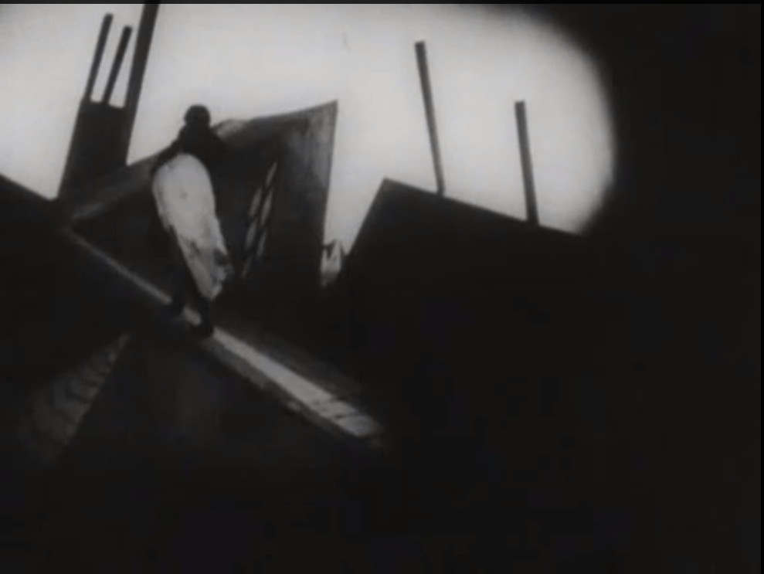
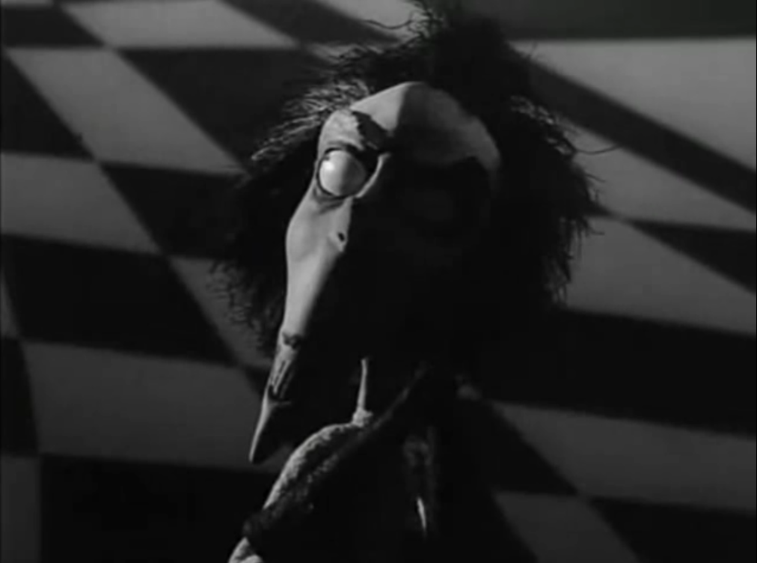
Figura 2 - momento em que ocorre uma fusão do Figura 3 - Cesare foge com sua vítima pela cidade
ambiente que o garoto estava para outro sombrio Fonte: Frame extraído da versão digital de O
com a parede repleta de linhas oblíquas Gabinete do Dr. Caligari (1920)
Fonte: Frame extraído da versão digital do
curta-metragem Vincent (1982)

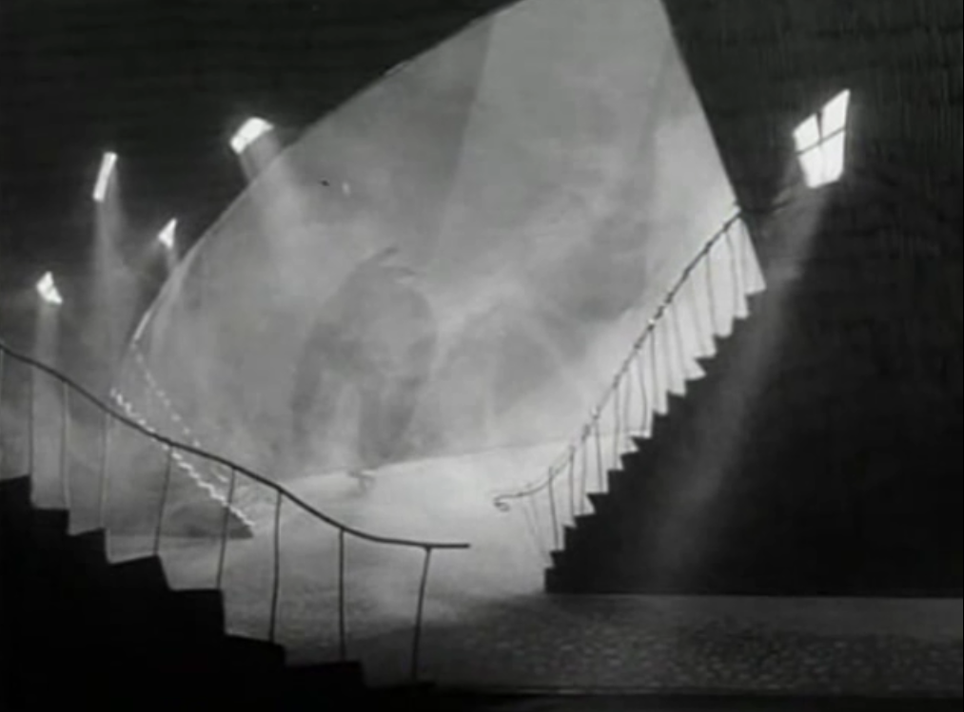
Figura 4 - Vincent e Abacrombie seu horrível cão zumbi vagam no nevoeiro de Londres na imaginação do garoto
Fonte: frame extraído da versão digital do curta-metragem Vincent (1982)

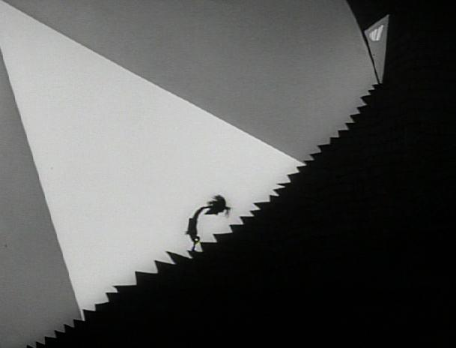
Figura 5 - Vincent subindo para o quarto de castigo
Fonte: frame extraído da versão digital do curta-metragem Vincent (1982)

A escada, um símbolo expressionista, também é utilizada em O Gabinete do Dr. Caligari, ela fica localizada em uma espécie de posto policial, que é mostrado quando Francis vai em busca de ajuda por seu amigo Alan que foi assassinado. A localização no final das escadas na parte superior pode significar o nível mais alto da autoridade. Outro aspecto que pode ser identificado é o jogo de luzes contrastante entre claro e escuro, que acentua a atmosfera sombria da cena da escada. (ver figura 6)
Além disso as escadas íngremes podem significar a presença do poder, muito mais alto na hierarquia social do que o cidadão comum. Também pode significar a rotineira deformidade dos objetos no expressionismo, dotando-os de uma aparência real muito mais afeita aos devaneios de quem o olha do que a de sua aparência cotidiana. Seu significado pode ultrapassar a sua existência física.
Um dos momentos mais marcantes da deformação é quando Vincent fica sozinho em seu quarto, no ápice do esgotamento psicológico: “Enquanto Vincent se encostou lentamente na parede,o quarto começou a tremer, tremia e chiava, a sua horrenda loucura tinha chegado ao máximo.”
A deformação ocorre nas paredes que o cercam, elas adquirem uma forma líquida e instável que se movimenta desordenadamente. O próprio personagem se torna uma deformação quando grita atormentado por seus pesadelos, como mostra a figura 7. Em O Gabinete do Dr. Caligari há a presença de cenários totalmente estilizados e distorcidos, essa assimetria e as distorções são justificadas pelo fato de o filme ser a visão de um louco, que imagina tais situações e as exterioriza de tal forma.

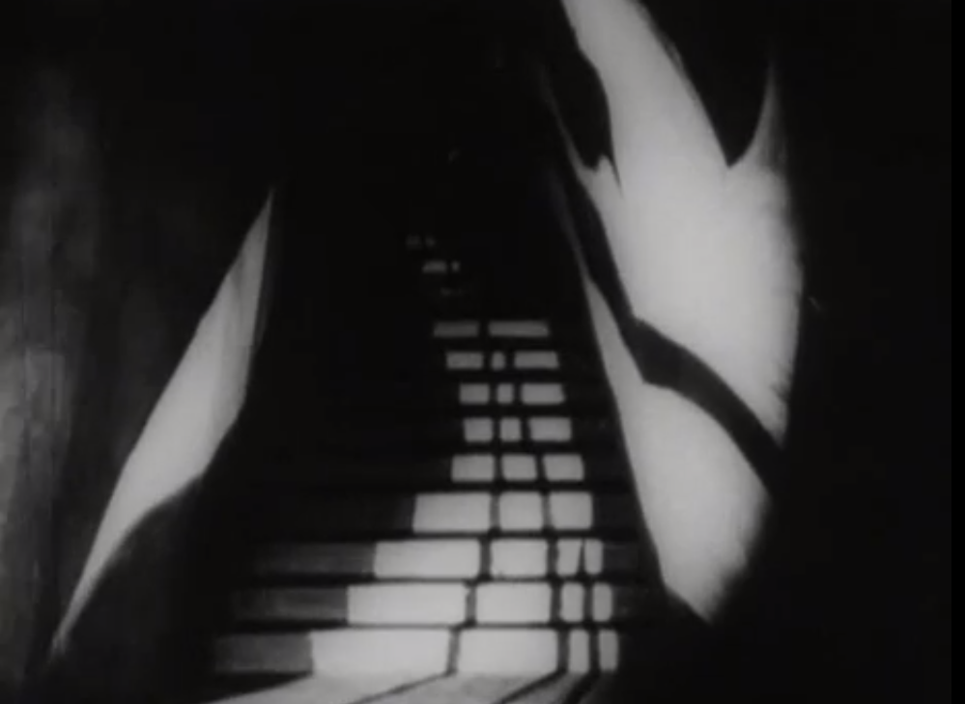
Figura 6 - Escadas que levam ao posto policial
Fonte: Frame extraído da versão digital de O Gabinete do Dr. Caligari (1920)

Seus medos os cercam por todos os lados e quando tenta chegar à porta para fugir da sua loucura o chão se torna côncavo desequilibrando Vincent, a porta se torna distante e também tem a aparência liquida e sem harmonia ressaltada, o personagem cai no chão, e se torna aos poucos apenas um ponto mal iluminado na imensa escuridão que o cerca.
- Garras
As garras podem aparecer na animação como uma ameaça para Vincent. No ápice de sua loucura em seu quarto, a sombra de seu cão zumbi Abacrombie é projetada na parede como uma sombra muito maior do que o personagem assim como mostra a figura 10, em si a sombra é ameaçadora com garras perseguindo-o em seu pesadelo imaginário, e das paredes rachadas surgem mãos de esqueletos que tentam puxar Vincent.
Esse elemento também é tema presente em outros filmes como Dr. Mabuse: O Jogador, Eisner cita que
O fantástico, em Lang, aproxima-se do real. Mabuse vê suas vítimas surgirem do fundo do delírio em que naufraga; o mecanismo complicado de um portão se transforma em monstruosas garras de aço (da mesma forma que a gigantesca entrada da central em METRÓPOLIS se tornará a boca voraz do Moloch, como em CABIRIA, de Pastrone). (EISNER, 2002, p. 163)

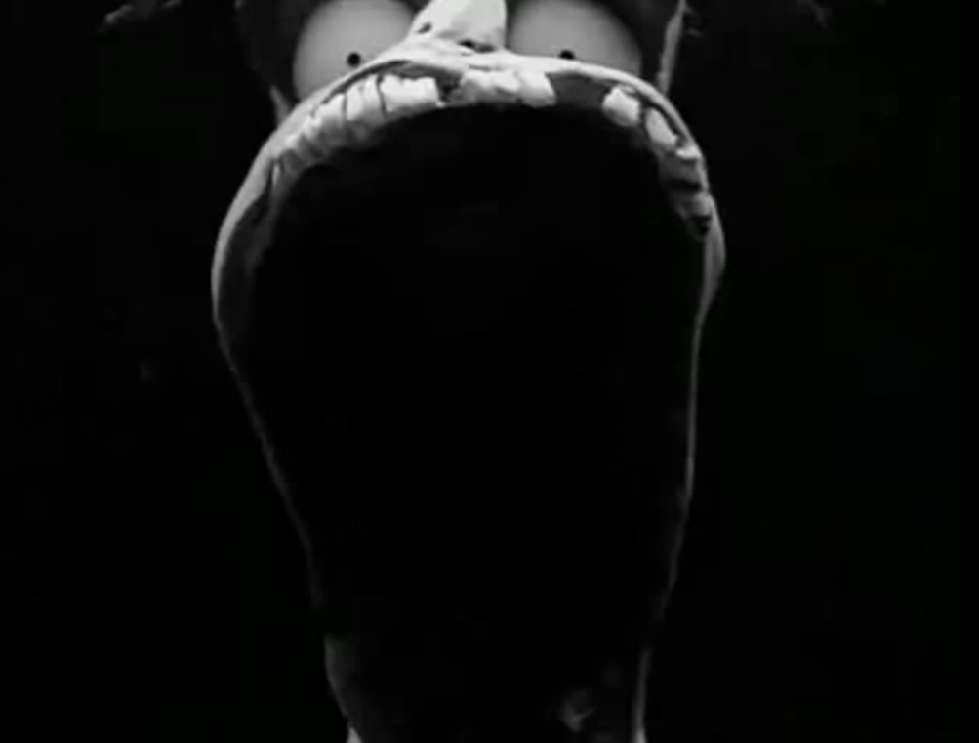
Figura 7 - Vincent chega ao máximo de sua deformação e se torna objeto da própria loucura
Fonte: frame extraído da versão digital do curta-metragem Vincent (1982)

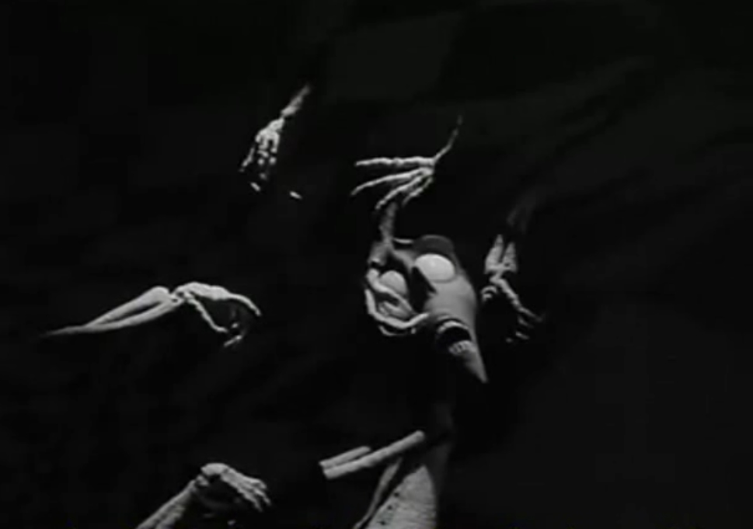
Figura 8 - Vincent no ápice de sua loucura, mãos saem das paredes e tentam agarrá-lo
Fonte: Frame extraído da versão digital do curta-metragem Vincent (1982)

- O tema criador e criatura
Na animação a dualidade do criador versus criatura surge em um estado psicológico avançado do personagem Vincent, seus medos se exteriorizam de seu imaginário e os cercam: Abacrombie seu escravo zumbi é projetado como uma enorme sombra atrás do personagem, a sombra parte do próprio Vincent, a criatura se volta contra o criador e o atormenta em sua alucinação.
Após a aparição de Abacrombie, vários outros pesadelos começam a se materializar: Vincent começa a ouvir vozes da esposa morta de Price que havia sido enterrada viva fazendo pedidos terríveis do mundo dos mortos, das paredes saem mãos de esqueletos que tentam agarrá-lo, sua tia de cera se derrete e o garoto é levado por um redemoinho que o coloca lado a lado de todos os horrores que o atormentavam nos sonhos estão levando-o a loucura e a um grande desgaste psicológico.
Nos filmes alemães, a sombra se torna a imagem do Destino: o sonâmbulo César, ao adiantar suas mãos assassinas, projeta uma sombra gigantesca na parede, como Nosferatu ao se inclinar sobre o leito do forasteiro ou subir a escada. (LOTTE, Eisner H.A Tela Demoníaca: As Influências de Max Reinhardt e do Expressionismo, São Paulo, 2002, p. 95)
Em Frankenstein (1931) de James Whale, filme que possui características expressionistas em sua composição plástica, elementos do fantástico e do terror, discutido no capítulo anterior, também há a presença do tema criador versus criatura. Na narrativa o Dr. Henry Frankenstein um cientista louco tem a ambição de criar um novo ser a partir de partes de pessoas mortas, ele consegue esse feito e cria um monstro com a força de 10 homens. Por um descuido de seu ajudante Fritz o cérebro do monstro é de um assassino, devido a isso o monstro começa uma série de assassinatos e se volta contra seu criador (ver figura 2.5). Há um duelo final entre Frankenstein e o monstro, os populares revoltados com as atrocidades cometidas pelo monstro colocam fogo no moinho abandonado onde ele está e Frankenstein consegue sobreviver.
Kracauer (1947, pp. 31,33) cita que em O Golem (1920) acontece um presságio através de um ser que foi artificialmente criado e com a obtenção de forças malignas começa uma guerra. No filme que se passa em Praga, uma pequena vila é ameaçada, então o alquimista Rabbi Lowe utiliza recursos de alquimia para criar um Golem. Ele consegue que um homem comece a se formar a partir do barro, a intenção do alquimista era proteger a vila de judeus, mas o Golem que inicialmente só obedecia ao seu criador começa a ter vontade própria. O ser criado para proteger a vila se torna uma ameaça iminente e ironicamente é derrotado por uma criança que retira a estrela de seu peito com a palavra mágica que lhe dá vida.

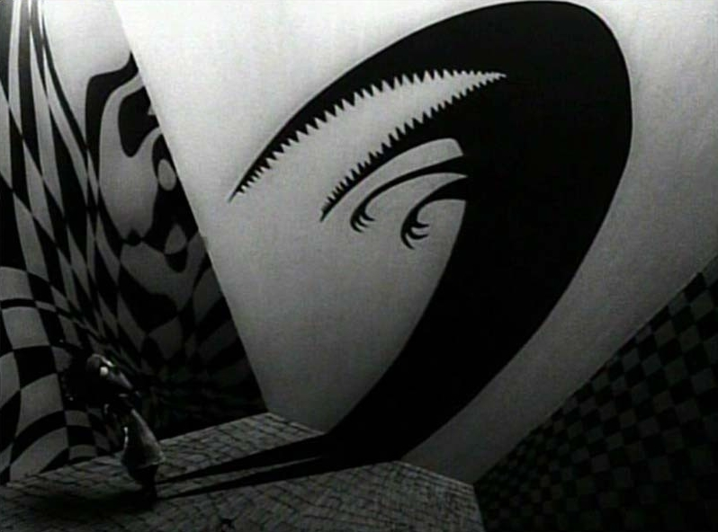
Figura 9 - Vincent é atormentado por seus medos: a sombra de Abacombrie seu cão zumbi é projetada na parede bem maior que Vincent
Fonte: Frame extraído da versão digital do curta-metragem Vincent (1982)

- Insanidade x Lucidez

A característica psicológica do protagonista é bem delineada e contrastante durante toda a animação. Vincent Malloy é um garoto tímido enquanto vive a sua realidade e um personagem macabro e melancólico enquanto vive como Vincent Price em sua imaginação.
A transição para a loucura é gradual, Vincent Malloy perde sua personalidade em função das visões e começa a viver e se comportar, mesmo que em sua imaginação, com uma frequência constante e crescente como seu ídolo Vincent Price.
Quando a mãe de Vincent o manda para seu quarto de castigo, após o garoto ter cavado seu jardim imaginando ser a cova de sua esposa enterrada viva, a escada que ele sobe para seu quarto (como mostra a figura 5) pode ser relacionada ao estado psicológico do garoto, que está cada vez mais perturbado por suas constantes visões. Os degraus significam a ascensão de sua loucura, as deformações na sua composição plástica demonstram a falta de harmonia do personagem, chegando a níveis cada vez maiores de loucura. A utilização de escadas foi uma das características da concepção espacial dos cenários expressionistas, segundo Eisner (2002, p. 88) as escadas podem ser significantes do estado psicológico do personagem ou meramente decorativas na estética expressionista.
No final da animação o garoto já está em um estado psicológico muito avançado, esgotado e atormentado por figuras bizarras que povoam a sua imaginação, a aparição de seus pesadelos transformam seu riso em gritos de terror. As expressões faciais exageradas do personagem acentuam seu medo. “No mundo ambíguo do cinema alemão, ninguém esta seguro de sua identidade, e além disso pode-se muito bem perde-la no meio do caminho.” (EISNER, 2002,p. 80)
A questão da identidade e do duplo no cinema alemão, também estão presentes em filmes expressionistas como O Gabinete do Dr. Caligari (1920) de Robert Wiene, Dr. Mabuse: O Jogador (1922) e M. O Vampiro de Dusseldorf (1931) de Fritz Lang. Em Caligari a questão da identidade é velada, pois o filme na verdade é a visão de um louco: Francis um dos personagens é um interno de um manicômio e imagina todas as ações da narrativa. A identidade de Caligari se divide entre diretor de uma instituição de problemas psiquiátricos e um charlatão que percorre feiras e utiliza um sonâmbulo para realizar seus planos macabros.
Sobre Dr. Mabuse: O Jogador, Mabuse fica alucinado e vê suas vítimas surgirem em seu delírio, Eisner cita que
O Doutor Mabuse cai em depressão nervosa quando erra o golpe; embriaga-se quando pensa triunfar. Em resumo, é um ser humano, não um monstro. Está submetido a bruscas mudanças de humor e é devorado pelo desejo de governar através do dinheiro (no Doutor Caligari, personagem estilizada, esta sede de poder permanecia sempre abstrata). (EISNER, 2002, p. 162)

Em M. o Vampiro de Dusseldorf o assassino tem um duelo com sua própria identidade, ele atrai e mata crianças, sua mente é cercada de pensamentos macabros e fantasmagóricos, característica inerente ao movimento expressionista, os fantasmas de mães e crianças os cercam e depois de cometer os crimes não se lembra de mais nada. Ele é guiado por vozes que ficam em sua mente e fazem que ele cometa os crimes contra sua própria vontade. O duplo demoníaco que está em sua mente o domina e o leva a insanidade.
Em Vincent o garoto tenta fugir da loucura, mas não consegue chegar até a porta que se torna algo distante e muito maior do que ele (representa a inferioridade do personagem ao tentar alcançar algo já tão distante que é a sua realidade, saída daquele pesadelo que ele se encontrava já tão envolvido). Ele cai no chão, ainda como Price o garoto em um estado melancólico e esgotado, recita O Corvo de Edgar Allen Poe:
“...e a minha alma para fora dessa sombra...que flutua sobre o chão...não se levantará...NUNCA MAIS.”
Como cita CÁNEPA (s.d., p.5) o personagem caído no chão parece ter morrido ou desistido, não é possível saber se é apenas mais uma brincadeira do garoto ou se realmente aconteceu algo mais grave. A câmera se afasta e Vincent se torna apenas um ponto mal iluminado, insignificante em meio a uma vasta escuridão. “Em sua auto-indulgência, Vincent, isolado e incompreendido como os heróis românticos, é o primeiro dos muitos sujeitos deslocados que Tim Burton descreveria em seus filmes seguintes.” (CÁNEPA, s.d., p.5)
- A presença de Vincent Price

Vincent Price (1911-1993), famoso ator de filmes de terror norte americanos, confere ao curta-metragem Vincent de Tim Burton a áurea do desenho. A animação é uma homenagem ao ator e narrado por ele: Vincent Price dita com sua voz o ritmo da narrativa, de acordo com o estado psicológico do personagem a narrativa se torna mais frenética ou mais lenta.
Em uma entrevista realizada por Graham Fuller sobre o curta Vincent (1982), Price fala que “E é claro que, para mim, aquilo foi a coisa mais gratificante que já tinha acontecido. Era a imortalidade, mais do que ter uma estrela na calçada da fama.” (WOODS, Paul A. (org.) O Estranho Mundo de Tim Burton, São Paulo, Texto Editores/Leya, 2002)
No curta existe a relação entre Price e Poe que se reflete na personalidade do personagem Vincent, Frierson diz que
Isolado e incompreendido na grande tradição do artista romântico, Vincent envolve o lado mais sombrio da vida através dos personagens da tela de Vincent Price, uma figura associada a Poe por seus papéis em filmes de Poe Roger Corman de 1960. (FRIERSON, 1996)

Considerações finais
Em Vincent, o diretor Tim Burton expõe uma amostra do que será realizado em suas próximas produções, o conceito do personagem outcast, do diferente, que vive à margem de uma sociedade e sobressai. No caso de Vincent um garoto com uma imaginação fértil, aparentemente solitário que se refugia em um universo próprio imaginário, diferente dos outros garotos.
Burton se apropria de elementos do movimento expressionista, das técnicas de animação e faz um
Este artigo ainda apresenta diversas potencialidades de estudo como o som no cinema expressionista.

Referências
EISNER, Lotte H. A Tela Demoníaca: As Influências de Max Reinhardt e do Expressionismo. 2. ed. Rio de Janeiro: PAZ E TERRA, 2002.
CORTEZ, Anna Emília; MUDADO, Gabriela; NORBIM, Oswaldo; PAULA, Marina de; SÁ, Soraia Casal de. O Estranho Mundo de Tim Burton. Belo Horizonte, PUCMG, 2006.
WOODS, Paul A. O Estranho Mundo de Tim Burton (Título Original: Tim Burton – a child’s of nightmares). São Paulo, 2011.
MURARI, Lucas de Castro; PINHEIRO, Fábio Pinheiro Francener. O Expressionismo Alemão e suas múltiplas devirações americanas. O Mosaico, revista de pesquisa em Artes da Faculdade de Artes do Paraná, 2012, Curitiba, n. 7, p. 132-144. Disponível em: < http://www.fap.pr.gov.br/arquivos/File/Comunicacao_2012/Publicacoes/O_Mosaico/Numero_7/OMosaico7_Artigo11_Murari.pdf> acesso em 17 abr. 2013.
CÁNEPA, Laura. Vincent – Filme-síntese de Tim Burton. (s.l.n.d.). Disponível em: < http://www2.anhembi.br/publique/media/mestrado_comunicacao/vincent_por_laura_canepa.pdf>. Acesso em 16 set. 2013.
RAMOS, Jéssica Cristina G. O Expressionismo e a realidade estilística de Burton no filme A Noiva Cadáver: Uma análise sobre a presença do expressionismo alemão no filme A Noiva Cadáver (2005), Belo Horizonte, 2011. Disponível em: < http://pt.scribd.com/doc/91565605/O-EXPRESSIONISMO-E-A-REALIDADE-ESTILISTICA-DE-BURTON-NO-FILME-A-NOIVA-CADAVER-Uma-analise-sobre-a-presenca-do-expressionismo-alemao-no-filme-A-Noiva-C>. Acesso em 16 set. 2013.

Aluna do curso de Comunicação Social – Audiovisual pela Universidade Estadual de Goiás, crisnogueira.av@gmail.com;
Stop-motion: técnica de animação cinematográfica que consiste em dar vida a objetos através do sistema quadro-a-quadro. Nesta técnica, o animador faz um registro das várias nuances do movimento em diversos quadros diferentes, depois os ordena para formarem um movimento completo.
Roger Corman (1926), diretor, roteirista e produtor norte americano. Produziu filmes de adaptações de contos do poeta Edgar Allan Poe.
O efeito fade out consiste no escurecimento progressivo da imagem até o preto total. Esse recurso pode ser utilizado para transições entre cenas de um filme.
Fusão: Passagem gradativa de uma imagem para outra, com sobreposição.
O Golem é um dos mais fascinantes mitos judeus. É feito de barro à imagem do homem, tendo como propósitos a proteção da comunidade judaica e a realização de trabalhos braçais. A própria definição simbólica do golem, de seu início e fim: um ser, servo do seu criador, cujo poder cresce continua e perigosamente até o limite em que, a fim de preservar a própria comunidade, deve ser devolvido ao barro de onde foi criado. Fonte <http://www.sitedecuriosidades.com/curiosidade/o-golem.html> acesso em 02/09/2013.
Outcast: à margem da sociedade, o diferente.

